7 纳米技术就在我们身边
【课前解析】
关注专业术语：
纳米：nanometer的译名，即为毫微米，是长度度量单位。国际单位制符号为nm。1纳米=0.000001毫米。
碳纳米管：纳米材料，重量轻，由呈六边形排列的碳原子构成数层到数十层的同轴圆管，具有许多异常的力学、电学和化学性能。
光学显微镜：利用光学原理，把人眼所不能分辨的微小物体放大成像，以供人们提取微细结构信息的光学仪器。普通光学显微镜看不到1纳米。
雷达：人类通过蝙蝠发明的利用电磁波探测目标的电子设备。
关注写作方法：
开门见山：汉语词汇，本义指打开门就能见到山，现比喻说话或写文章直截了当，不拐弯抹角。本篇文章在第1段就点明了主要阐述的主题。
围绕中心：本篇文章的3、4两段都是总分结构段落，即第一句为该段的中心句，后面所举的例子都是围绕中心进行阐述。
【教学目标】
1.认识“乒、乓”等11个生字，读准多音字“率”，会写“纳、拥”等15个生字，会写“纳米、无能为力”等16个词语。
2.朗读课文，能把科学术语读正确。
3.能提出不懂的问题，与同学交流。
4.理结合查找的资料，加深对课文内容的理解。
【教学重点】
1.提出问题，并与同学交流。
2.结合查找的资料，加深对课文的理解。
【教学难点】
领会纳米技术的神奇，培养学科学、爱科学的思维品质。
【课前准备】
多媒体课件
【课时安排】
2课时
第一课时
【教学目标】
1.认识“乒、乓”等11个生字，读准多音字“率”，会写“纳、拥”等15个生字，会写“纳米、无能为力”等16个词语。
2.正确、流利地朗读课文，了解相关科技术语的意思。
3.能提出不懂的问题，与同学交流并总结方法。
【教学过程】
一、联系旧知，迁移激趣。
1.谈话导入：同学们，在生活中你经常用到的长度单位有哪些呢？可以说单位名称，也可以用它们说一句话。
预设1：我们学过的长度单位有“米、分米、厘米、毫米……”
预设2：我家的床有2米长，150厘米宽……
2.读题质疑：
今天我们将要学习的这篇文章叫《纳米技术就在我们身边》，读了课题，你有哪些疑问呢？
出示课件1：
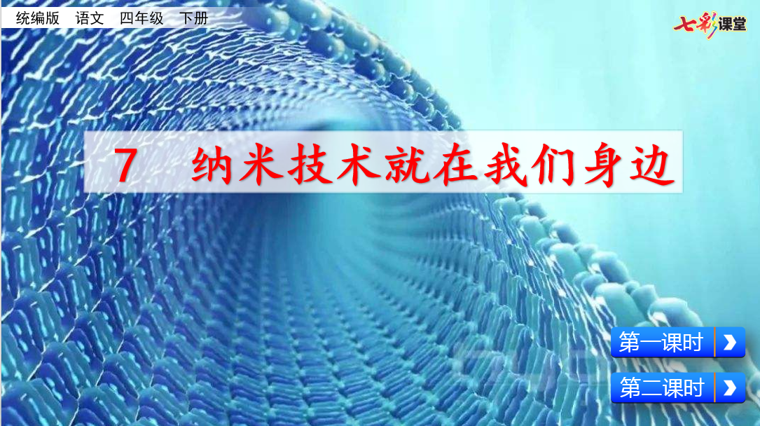

预设：纳米是什么？它和米、厘米这些长度单位有什么关系？纳米技术又是什么技术？纳米技术在生活中有哪些用处……
过渡：接下来就请大家带着问题走进课文，看看你能获得哪些收获？
（设计意图：通过对课题质疑提问，引发学生主动学习和探究的兴趣，从而激发强大的学习内驱力。这正好直指本单元的语文要素：阅读时能提出不懂得问题。）
二、初读感知，识记字词。
1、学生朗读课文，注意生字新词。
（1）自读要求：借助经验自主识字，读准生字新词，尤其注意相关的科学术语。
（2）学生自主学习，适时圈点勾画。
2、检查学习效果，交流经验方法。
（1）检查词语认读
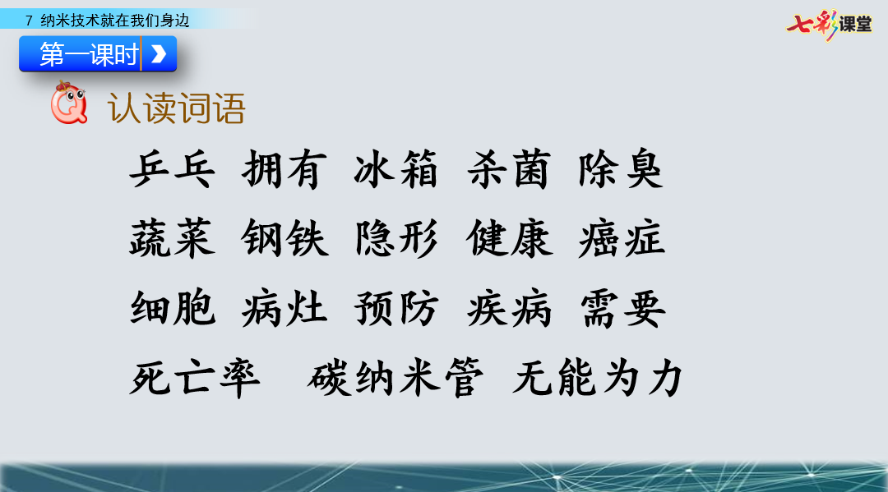
出示课件2：

- 强调重点字词
出示课件3、4：
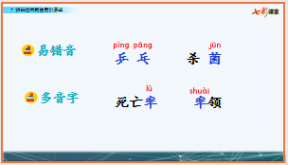
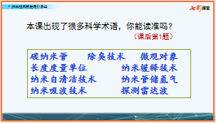
- 交流识记方法
出示课件5：
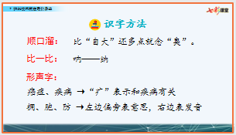
预设：“病字旁”表示和疾病有关，比如本课的生字：癌症 疾病
顺口溜“自大加一点就念臭”
换偏旁“纳——呐”
形声字“拥、胞、防……”
- 指导书写。
- 学生观察课本上的例字，说注意事项。
出示课件6、7：
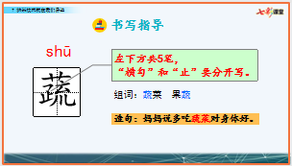
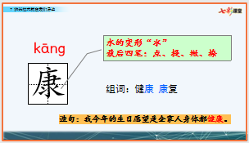
预设：蔬——左下方第一笔“横勾”，和下面的“止”要分开写
健——笔顺是“左→右→中”
康——最后四笔分别为：点、提、撇、捺
- 学生练写，描一写二。
- 展示书写情况，师生互动点评。
（设计意图：对于中年级学生，字词学习应该重点突出，凸显经验方法；写字教学要把握要害之处，通过对“难字”或“易错字”的指导，达到事半功倍的教学效果。）
- 再读课文，提出问题，尝试交流。
- 学生默读课文，提出自己不懂的问题，简单记录在本上。
出示课件8：
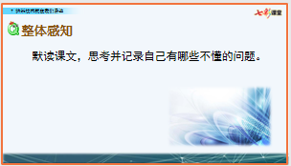
2.全班交流，汇总梳理。
预设1：“纳米吸波材料”这个科学术语我没听说过，想知道是什么意思。
预设2：“隐形战机”从字面上理解，是看不到的战机，不知道我想的对不对。
预设3：纳米级物质有哪些特点？……
- 梳理问题类别，聚焦核心内容。
过渡：这些问题，有的是关于题目的，有的是指向写法的，更多的则是关于文章内容的。
4.小组成员合作，交流解决方法。
（1）回顾以往学习到的解决问题的方法，如：联系上下文、查阅资料、询问他人、结合插图等等。
（2）组内交流，解决问题。
出示课件9：
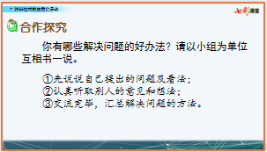
（3）教师巡视，相机指导。
（4）各组选派代表，全班汇报交流。
预设1：像“纳米涂层”“纳米缓解技术”这样的科学术语，我们是通过查阅资料的方法解决的。
预设2：碳纳米管，我们小组结合资料和书中的插图了解到他的特殊结构和性能。
预设3：我们小组采用的方式是联系上下文进行学习，比如第四自然段第1句话说“纳米技术可以让人们更健康”，后面接着就举了几个例子来说明，我们一下子就弄懂了。
5.教师引导学生总结解决问题的方法。
板书（查阅资料、联系上下文、向别人请教、联系生活经验、图文结合）
- 课后作业
- 认真抄写《词语表》中的16个词语；
- 拓展阅读科普文章《纳米国旗背后的故事》、绘本故事《纳米机器人》等，下节课我们继续交流。
出示课件10：
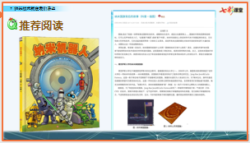
五、板书设计
7 纳米技术就在我们身边

查阅资料
联系上下文
解决问题的方法 向别人请教
联系生活经验
图文结合

……

第二课时
【教学目标】
1.运用抓“关键句”的方法，了解课文主要内容，体会纳米技术在人们生活中的应用。
2.体会“开门见山”和“总—分”的表达方式，继续学习列数字、举例子、作比较的说明方法。
3.激发学生“爱科学、学科学、用科学”的情感。
【教学过程】
一、前后衔接，复习导入。
1.通过上节课的学习和交流，你了解到了关于“纳米”的哪些知识？
预设1：我知道了光学显微镜观察不到1纳米。
预设2：我通过查阅资料和看课本插图了解到，碳纳米管是由六边形排列的碳原子构成，它具有很多优异的性能。
预设3：我读课文第三段知道了其实纳米技术就在我们身边。
- 过渡：这节课就让我们聚焦大家最关心的几个问题，来进行深入的研究。
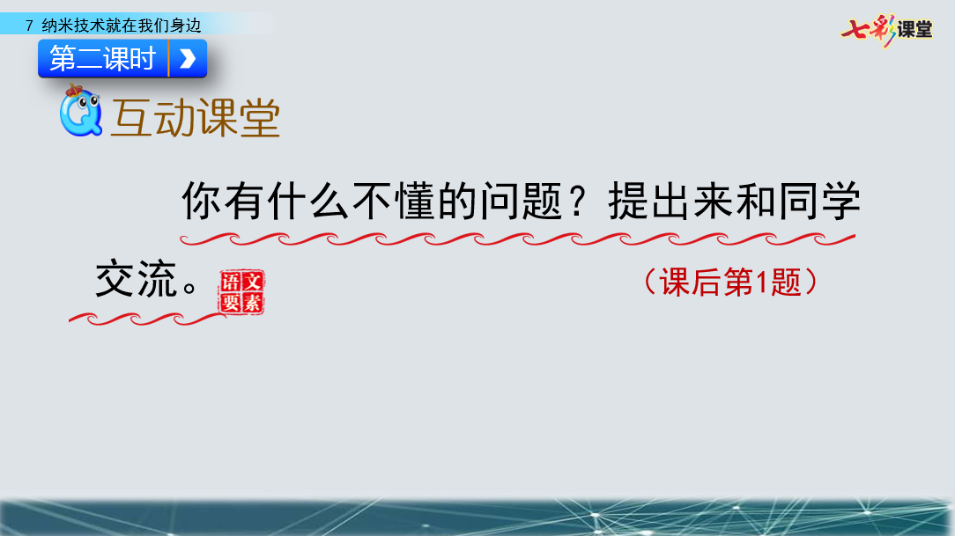
出示课件11：

二、聚焦开篇，体会“开门见山”的写法。
1.过渡：上节课有同学提出“作者是如何介绍‘纳米’和‘纳米技术’的呢？”
这是从写法角度进行的提问，请大家说说你的看法吧。
出示课件12：
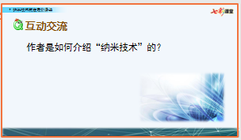
预设：文章在一开头就点明了“纳米技术”是一种高新技术，并通过和“微米”比较，告诉我们21世纪，那敏技术会得到广泛的应用。
出示课件13：
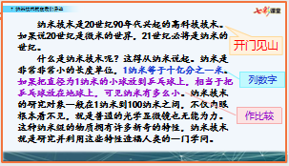
- 教师介绍写法。
板书（开门见山）
开门见山：本义指打开门就能见到山，现在常用来比喻说话或写文章直截了当，不拐弯抹角。一落笔就入题，有利于读者明确文章表达的中心。
- 对于这个令人陌生的概念，作者还采用了恰当的说明方法进行了讲解，你发现了吗？
预设:作比较、列数字（学生需要举出具体实例）
板书（列数字、作比较）
三、聚焦三四段，了解“总—分”的表达方式。
1.文章的3、4两个自然段，都各自有一个关键句，请同学们读一读、找一找。
出示课件14：
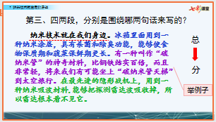
预设：关键句都放在了段落开头，都是第一句话。
2.教师讲解：也就是说，这两段的第一句话概括了整段的内容，后面所举
的例子全是围绕这句话展开的。我们把这样的句子叫做“中心句”。如果后面的内容，是从不同方面、不同角度阐述的，我们就把这样的方式叫做“总分式”结构段落。当然，这种方式也适用于全篇文章。板书（举例子 总分结构）
3.请你再找一找关键句里的关键词，看看这两段分别是从哪两个方面介绍的纳米技术？
预设：老师，我找的关键词是“身边”和“健康”。
没错，非常准确！这两段分别是从我们身边的“生活”和“医学”两个角度进行的讲解说明。
4.借助表格，梳理内容。
请同学们先独立思考，再在小组里讨论交流，完成下表：
出示课件15：
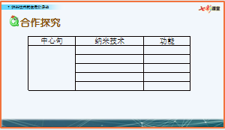
（一）
中心句 | 纳米技术 | 功能
纳米技术
就在我们身边
（生活）
（二）
中心句 | 纳米技术 | 功能
纳米技术
可以让人们
更加健康
（医学）
- 追问：在讲述纳米技术在我们身边生活的这一段，三个例子可以调换顺序吗？在生活中的应用和在医学领域的应用，可以交换顺序吗？说说你是怎么想的，为什么？
出示课件16：
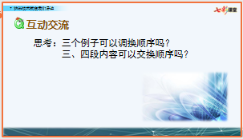
预设1：不可以。因为纳米涂层在冰箱内的使用和人们的生活贴得更近，而借助“碳纳米管天梯”到太空旅行以及在隐形战机上的应用，都离人们的日常生活越开越远。所以我认为不可以调换。
预设2：第四自然段，先讲现在，再说未来，也不能换顺序。
预设3：我认为三四两段不能对调顺序，理由是第三段讲的是我们日常的生活，每天或者每时每刻都在发生。而第四段说的是医疗方面，是特殊的情况。
（设计意图：找出文中的关键句，并用表格的方式进行梳理，有利于学生清晰地了解段落内容。）
- 拓展思维，大胆想象。
1、这节课，我们通过阅读了解到纳米技术在人类生活中的应用，也感受了它的神奇。其实，纳米技术因它的独特性，已应用到多种领域。通过课前调查，你还了解到哪些？
出示课件17-20：
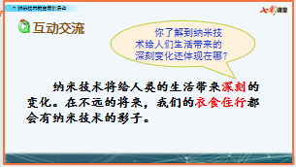
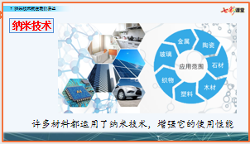
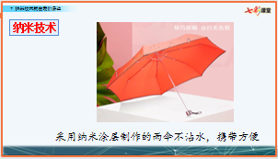
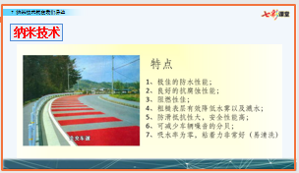
除此之外，教师还可以播放一些关于纳米技术的新闻报道视频，如《纳米微针注射，打针不再疼》《纳米细菌机器人，治疗癌症无副作用》等，更形象、直观地让学生感受纳米技术的先进性、优越性。
2、请发挥想象说一说：你会把纳米技术应用在生活中的哪些方面呢？
学生思考，畅所欲言。板书（学科学 爱科学）
出示课件21：

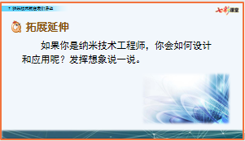

- 布置作业。
出示课件22：
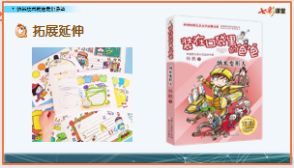

1.以“神奇的纳米技术”为主题，办一份手抄报或电脑小报。
2.推荐阅读：科幻小说《装在口袋里的爸爸：纳米变形人》
六、板书设计
7 纳米技术就在我们身边
说明方法：列数字 作比较 举例子
写作方法：开门见山 总分结构
学科学 爱科学

【资源链接】
1.名人观点：
纳米科学是21世纪科学发展的重点，会是一次技术革命，还会是一次产业革命。 ——钱学森
纳米技术的进步将对未来社会产生深远而积极的影响。 ——江泽民
要加强基础研究和应用基础研究，力争在纳米科学等方面取得新的进展。
——朱镕基
2.《纳米技术：塑料的新前沿》 （节选）
自从发现硅芯片后，物理学和材料科学领域就没有如此这么激动人心了。无数的大学已经建立了纳米中心，无数的大学已经建立了纳米中心，其中许多大学获得工业基金与赞助。大量的与纳米技术相关的创业企业被分离出来，成为学术研究的成果。
……
新的纳米材料和纳米复合材料，如原子开关、存储介质能力的大幅提升、人体修复的纳米机器人、人造机械鼻子和耳朵等，只是科学家目前在世界各地研究中心所做的一些研究。许多其他的基于纳米复合材料的想法正在展开。正如诺贝尔奖得主盖德宾宁所指出的，“纳米时代才刚刚开始。”
（文章选自公众号：塑料工程师学会北京分会 2018-10-08）

【课后反思】
《纳米技术就在我们身边》是统编教材四年级下册第二单元的一篇科普文章。从题目上看，这篇文章与学生的生活有一定距离，他们对于纳米和纳米技术确实知之不多。但是这也恰巧成为教师引导提问的切入点——“学贵有疑”，因疑而问。所以，从学生熟悉的“米、分米、厘米”这些长度单位的家族成员开始，让学生有种“熟悉的陌生感”，激起了他们探究新知的浓厚兴趣。
在学习的过程中，教师紧扣文本特点，拎起问题串，引导学生有针对性地提出问题、思考问题、解决问题，有效渗透了本单元的语文要素，即“在阅读时能够提出问题，并试着解决”。除此之外，教师还把“发现和体会‘写作手法’”作为了第二课时一个重要的教学目标，引导学生熟悉“开门见山”和“总分结构”，以及明晰列数字、作比较、举例子等说明方法，都为将来的“语用”打下基础。
与此同时，多种多样课外资料的拓展，极大丰富了学生的认知空间，有效激发了他们学科学、爱科学、用科学的思维品质与精神态度。
总是，学科学是知识积累的途径，用科学才是通往生活的正途。同样，学习提出问题和解决问题，也仅仅是语文学习的方法、策略，若想真正培养具有质疑和钻研精神的美好品质，还有很长的路要走。
生活的外延有多广，语文的学习空间就有多大——这，绝对是真理！

